Πρώτο φύλλο εργασίας.
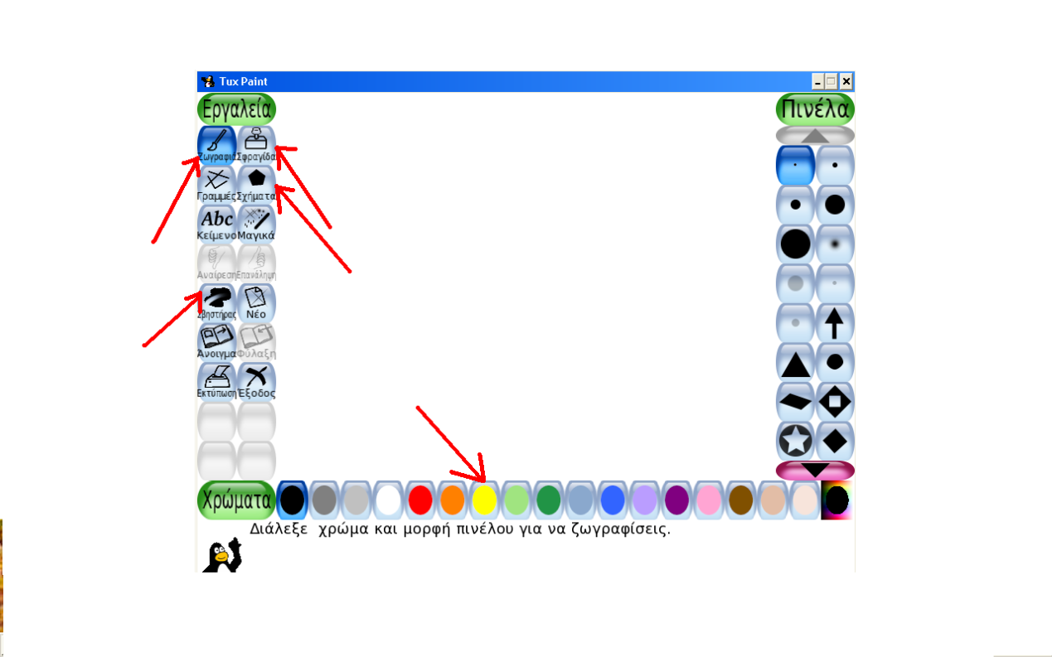
Με τα παρακάτω εργαλεία ζωγραφίζω τον εαυτό μου!

